|  |  |
| --- | --- |
| 弯道和树的图片  首页设计文档  第一版 | 制作人  罗颖婷，巢佳，周素远，李满方，宾斌  日期  2022年6月29日 |

目录

一、布局结构 1

1、 布局结构图： 1

二、命名规则 2

1、图片命名： 2

2、分页命名： 2

三、 每个结构一个章节 2

1、布局：边距、位置关系 2

1、 导航： 3

2、 Banner： 3

3、 栏目： 3

1.1产品照片： 4

1.2装修风格： 4

1.3历史渊源： 4

四、 meta内容 4

# 一、布局结构

## **布局结构图：**

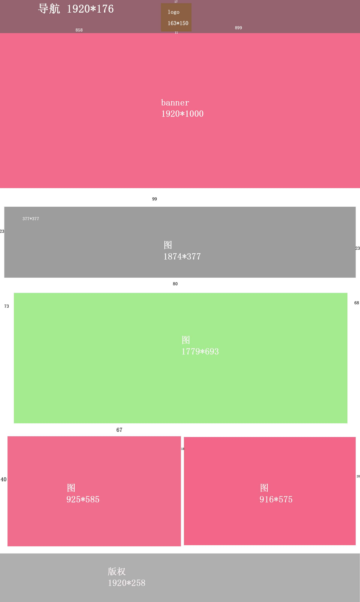

# 二、命名规则

1、图片命名：分页命名_有意义的英文名称.jpg/png

2、分页命名：page_teatasting.html,page_chess.html,page_lightmeal.html,page_whitetea.html,page_dianhong.html,page_dark tea.html,page_goldentea.html，page_contactus.html

# 每个结构一个章节

1、布局：边距、位置关系

2、修饰：宽高、字号、字体、颜色、辅助

3、透明度、圆角、阴影、行距、其他（图片效果）

4、动画：（精确到距离）

5、交互效果：

## 导航：

布局：导航之间间距为169px；以logo为中心，前两个导航左边居中，后两个导航右边居中；



logo：width：162px；height:150px；水平与垂直居中

修饰：width:100%; height:178px；

字号:60px；

字体:黑体；

字体颜色：#f6f4f2；

背景颜色：#030303；

导航背景颜色透明度：43%

导航响应:字体颜色改变#e7c583；

## Banner：

width:100%; height:1000px;

top:0;

## 栏目：

一.精品茶类

布局：边距：左右23px；与banner图距离99px；与下一个栏目距离80px

修饰（图片）：w-375px；h-375px，字体：艺术字体与图结合

1. 装修风格

布局：边距：左右73px；；与上个栏目距离80px；与下个栏目距离69px；

修饰（图片）：w-1191px；h-693px；5张图js滚动

1. 历史渊源：

布局：边距：左右41px；与上个栏目距离69px；与版权距离37px；

修饰（图片）：w-924px；h-586px

## 1.1产品照片：

## 1.2装修风格：

## 1.3历史渊源：

# meta内容

<meta charset="utf-8" />

<meta name="author" content="李满方,罗颖婷,周素远,巢佳,宾斌 " />

<meta name="robots" content="all" />

<meta name="keywords" content="泊雅茶庄,中式茶庄" />

<meta name="description" content="茶道，就是品赏茶的美感之道。亦被视为一种烹茶饮茶的生活艺术，一种以茶为媒的生活礼仪，一种以茶修身的生活方式。它通过沏茶、赏茶、闻茶、饮茶、增进友谊，美心修德，学习礼法，领略传统美德，是很有益的一种和美仪式。喝茶能静心、静神，有助于陶冶情操、去除杂念。" />